Segue em anexo um passo a passo que fiz para adicionar permissão de leitura e escrita de um bucket na role do glue.

x

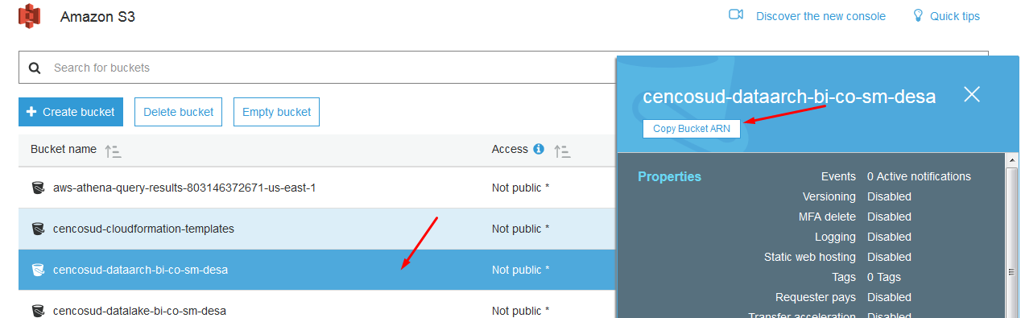

Acesse o IAM e clique em Roles

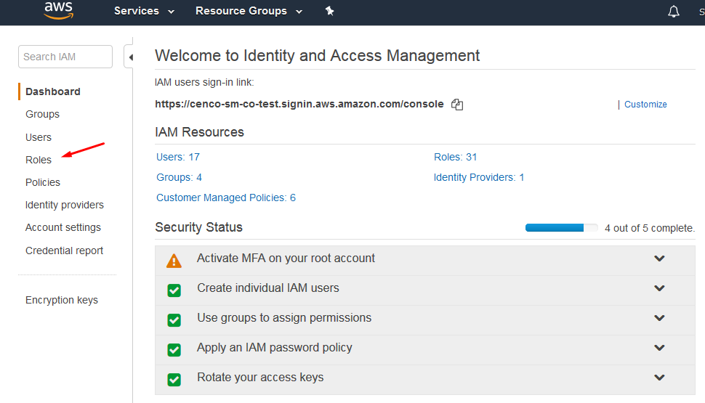

Busque pela role do glue, posicione o mouse sobre e busque pela “cencosud-bigdata-GlueScripts-11PGB7A5F-gluejobrole-SH5DJSZARR72”

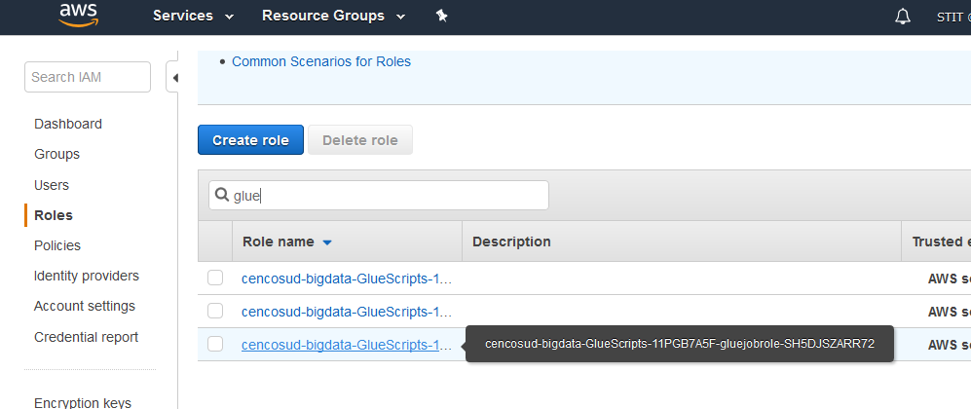

Clique para expandir a politica “s3allsinglebucket”

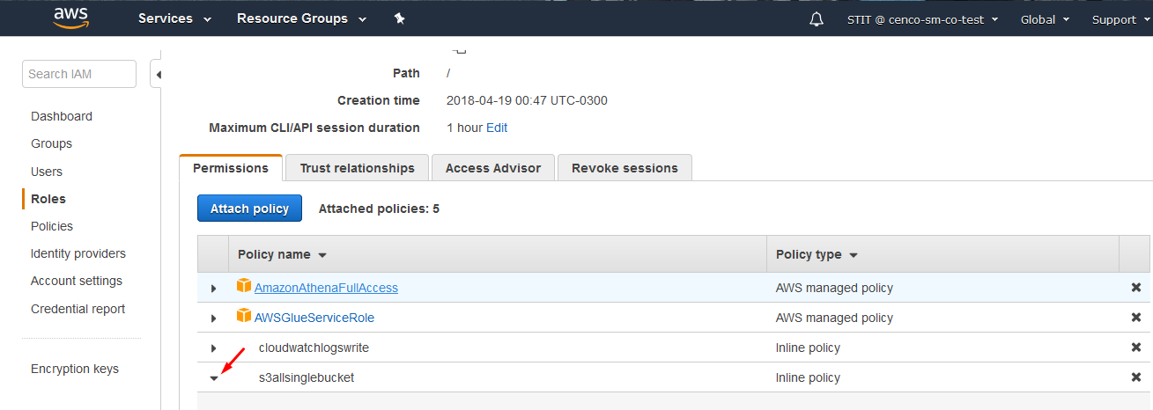

Desça e clique em S3

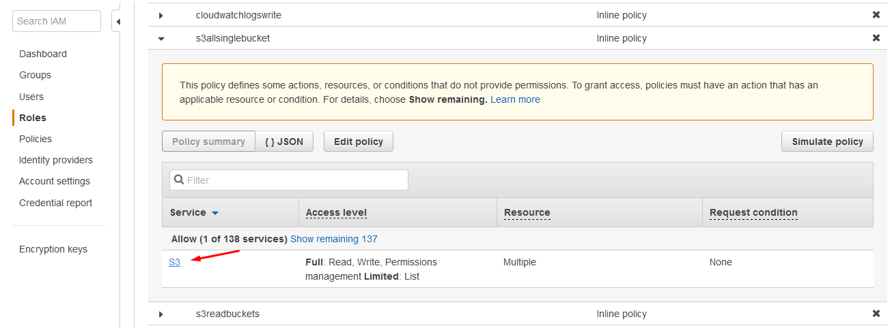

Clique em Edit Policy

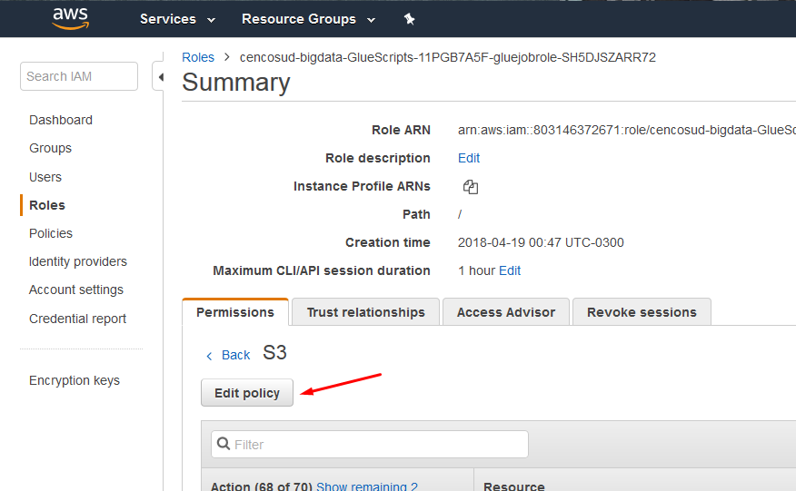

Expanda a aba

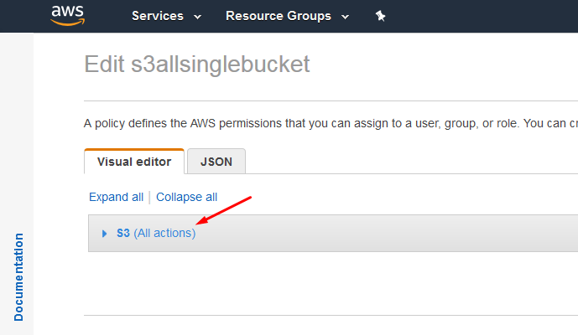

Clique no Lapis para editar

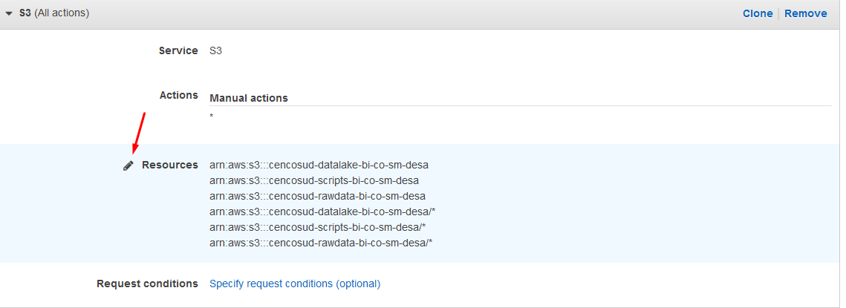

Clique em Add ARN

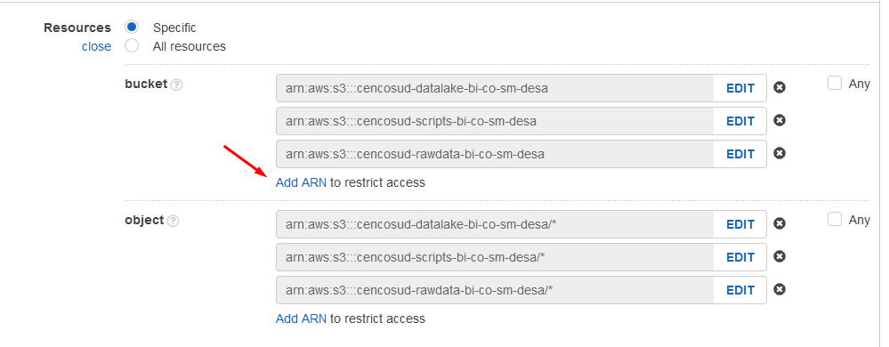

Adicione o ARN copiado do S3

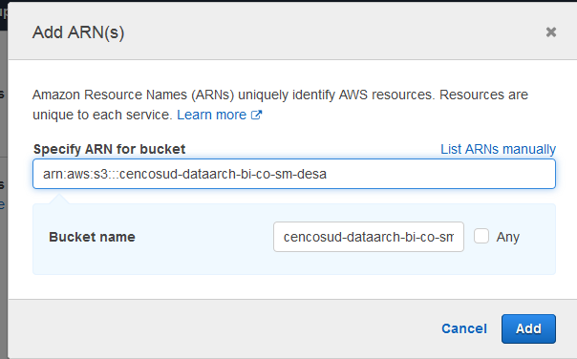

Clique no próximo Add ARN

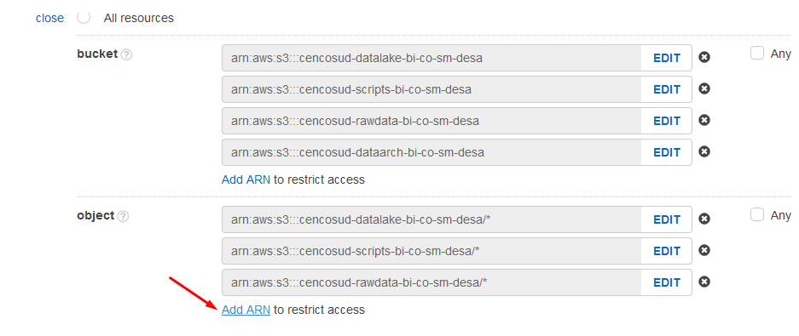

Digite novamente o ARN do S3, porém com /\* no final

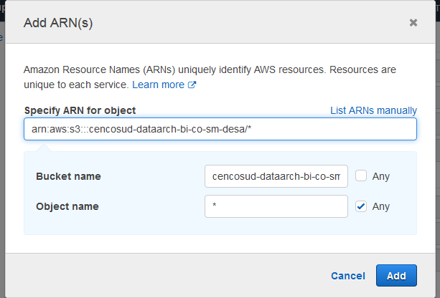

Clique em Review Policy

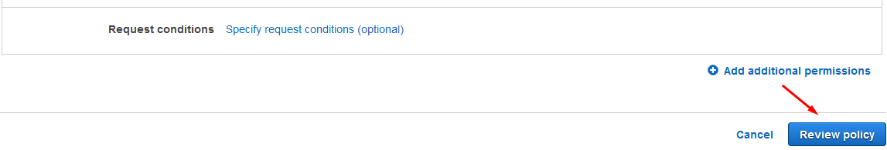

Clique em Save Changes

